View of Camera
- First person
  - В сцену добавим объект капсулы и для нее сделаем дочерний элемент камеру
  - На капсуле должен быть компонент Character Controller и наш скрипт
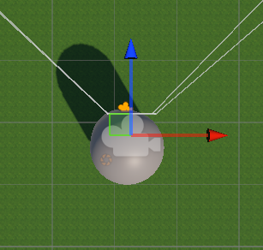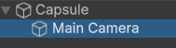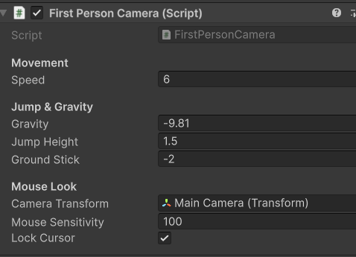
  - Для камеры создадим скрипт. В инспекторе у скрипта назначим поле Player Body → перетащим саму Capsule.
  - Скрипт который отвечает за передвижение, обзор и прыжок
using UnityEngine;
[RequireComponent(typeof(CharacterController))]
public class FirstPersonCamera : MonoBehaviour
{
[Header("Movement")]
public float speed = 6f;

[Header("Jump & Gravity")]
public float gravity = -9.81f; // должна быть отрицательной
public float jumpHeight = 1.5f;
public float groundStick = -2f; // «прижатие» к земле

[Header("Mouse Look")]
public Transform cameraTransform;
public float mouseSensitivity = 120f;
public bool lockCursor = true;

private CharacterController cc;
private float xRot = 0f;
private Vector3 velocity; // храним только Y, X/Z даём через input
private bool grounded;

//Находим и сохраняем компонент CharacterController на объекте.
//Если поле cameraTransform пустое в инспекторе, ищем вложенную камеру автоматически.
void Awake()
{
cc = GetComponent<CharacterController>();
if (!cameraTransform)
{
var cam = GetComponentInChildren<Camera>();
if (cam) cameraTransform = cam.transform;
}
}

//Здесь мы прячем и блокируем курсор в центре экрана (чтобы мышь управляла только камерой).
void Start()
{
if (lockCursor) Cursor.lockState = CursorLockMode.Locked;
}

//Look(); → обработка мыши (вращение камеры и тела игрока).
//MoveAndJump(); → обработка ввода клавиш (WASD + Space) и применение движения/гравитации.
void Update()
{
Look();
MoveAndJump();
}

void Look()
{
float mx = Input.GetAxisRaw("Mouse X") * mouseSensitivity * Time.deltaTime;
float my = Input.GetAxisRaw("Mouse Y") * mouseSensitivity * Time.deltaTime;

xRot = Mathf.Clamp(xRot - my, -90f, 90f);
if (cameraTransform) cameraTransform.localRotation = Quaternion.Euler(xRot, 0f, 0f);
transform.Rotate(Vector3.up * mx);
}

void MoveAndJump()
{
// 1) Горизонталь (WASD)
float x = Input.GetAxisRaw("Horizontal");
float z = Input.GetAxisRaw("Vertical");
Vector3 planar = (transform.right * x + transform.forward * z);
if (planar.sqrMagnitude > 1f) planar.Normalize();

// 2) Прыжок: решаем до Move, но «землю» сверим ПОСЛЕ Move
if (Input.GetKeyDown(KeyCode.Space) && grounded)
{
// v = sqrt(2 * g * h) (g < 0)
velocity.y = Mathf.Sqrt(jumpHeight * -2f * gravity);
}

// 3) Гравитация (каждый кадр)
velocity.y += gravity * Time.deltaTime;

// 4) Один общий Move
Vector3 motion = planar * speed + new Vector3(0f, velocity.y, 0f);
cc.Move(motion * Time.deltaTime);

// 5) После Move узнаём «землю» корректно
grounded = (cc.collisionFlags & CollisionFlags.Below) != 0;

// 6) Стабильное стояние на земле
if (grounded && velocity.y < 0f) velocity.y = groundStick;
}

}
Для чего нужен CharacterController
- Движение без физики Rigidbody
  - Он позволяет перемещать объект вручную через метод:
controller.Move(Vector3 movement);
  - При этом он сам обрабатывает столкновения со стенами, полом и препятствиями.
- Столкновения и "обход углов"
  - У CharacterController есть форма капсулы (капсула-коллайдер).
  - Он скользит по поверхностям, не переворачивается и не падает набок, как Rigidbody.
- Проверка, стоит ли персонаж на земле
  - Через свойство controller.isGrounded можно узнать, касается ли капсула земли.
  - Это используют для прыжка.
- Простая настройка размеров персонажа
  - Height — рост персонажа (высота капсулы).
  - Radius — ширина (радиус капсулы).
  - Center — смещение центра.
  - Step Offset — высота ступеньки, на которую персонаж может «забраться».
  - Slope Limit — максимальный угол наклонной поверхности, по которой можно идти.
  - Skin Width — «толщина» для сглаживания коллизий.
- Идеален для FPS/TPS игр
  - Он не реагирует на физические силы (AddForce и т.д.).
  - Но зато идеально подходит для управляемого движения (WASD, прыжки, бег).
- Third Person
Для начала нужно выставить камеру так чтоб он смотрел на героя (за которым будет следить с нужного ракурса)
После на герое должне быть компонент Character Controller
И следующий скрипт
Первый вариант скрипты перемещения
using UnityEngine;

public class ThirdPersonController : MonoBehaviour
{
[Header("Movement")]
public float speed = 5f;
public float rotationSpeed = 720f; // скорость поворота тела

[Header("Camera Follow")]
public Transform cameraTransform; // сюда перетащи Main Camera
public Vector3 cameraOffset = new Vector3(0, 3, -5); // смещение камеры позади игрока
public float cameraSmooth = 5f; // сглаживание камеры

[Header("Jump & Gravity")]
public float gravity = -9.81f;
public float jumpHeight = 1.5f;

private CharacterController controller;
private Vector3 velocity;
private bool isGrounded;

void Awake()
{
controller = GetComponent<CharacterController>();
}

void Update()
{
HandleMovement();
HandleCamera();
}

void HandleMovement()
{
// Проверяем "на земле" ли игрок
isGrounded = controller.isGrounded;
if (isGrounded && velocity.y < 0f) velocity.y = -2f;

// Ввод с клавиатуры (WASD)
float x = Input.GetAxis("Horizontal");
float z = Input.GetAxis("Vertical");

Vector3 move = new Vector3(x, 0, z);

if (move.magnitude >= 0.1f)
{
// Направление относительно камеры
float targetAngle = Mathf.Atan2(move.x, move.z) * Mathf.Rad2Deg + cameraTransform.eulerAngles.y;
float angle = Mathf.SmoothDampAngle(transform.eulerAngles.y, targetAngle, ref rotationSpeed, 0.1f);
transform.rotation = Quaternion.Euler(0f, angle, 0f);

Vector3 moveDir = Quaternion.Euler(0f, targetAngle, 0f) * Vector3.forward;
controller.Move(moveDir.normalized * speed * Time.deltaTime);
}

// Прыжок
if (Input.GetKeyDown(KeyCode.Space) && isGrounded)
{
velocity.y = Mathf.Sqrt(jumpHeight * -2f * gravity);
}

// Применяем гравитацию
velocity.y += gravity * Time.deltaTime;
controller.Move(velocity * Time.deltaTime);
}

void HandleCamera()
{
if (!cameraTransform) return;

Vector3 desiredPosition = transform.position + cameraOffset;
cameraTransform.position = Vector3.Lerp(cameraTransform.position, desiredPosition, cameraSmooth * Time.deltaTime);
cameraTransform.LookAt(transform.position + Vector3.up * 1.5f); // смотреть чуть выше центра
}
}
Второй пример скрипта передвижение и поворот камеры
using UnityEngine;

public class ThirdPersonController : MonoBehaviour
{
[Header("Movement")]
public float speed = 5f;
public float jumpHeight = 1.5f;
public float gravity = -9.81f;

[Header("Camera Settings")]
public Transform cameraTransform; // Сюда перетащи Main Camera
public float mouseSensitivity = 3f;
public float cameraDistance = 5f; // расстояние камеры
public float cameraHeight = 2f; // высота камеры
public float minY = -30f; // ограничение обзора вниз
public float maxY = 60f; // ограничение обзора вверх

private CharacterController controller;
private Vector3 velocity;
private float rotX = 0f; // угол по вертикали
private float rotY = 0f; // угол по горизонтали

void Awake()
{
controller = GetComponent<CharacterController>();
if (!cameraTransform)
{
var cam = Camera.main;
if (cam) cameraTransform = cam.transform;
}
}

void Start()
{
Cursor.lockState = CursorLockMode.Locked;
}

void Update()
{
HandleCamera();
HandleMovement();
}

void HandleCamera()
{
// движение мышью
rotX -= Input.GetAxis("Mouse Y") * mouseSensitivity;
rotY += Input.GetAxis("Mouse X") * mouseSensitivity;

// ограничение по вертикали
rotX = Mathf.Clamp(rotX, minY, maxY);

// позиция камеры позади игрока
Quaternion rotation = Quaternion.Euler(rotX, rotY, 0);
Vector3 offset = rotation * new Vector3(0, cameraHeight, -cameraDistance);
cameraTransform.position = transform.position + offset;

// камера всегда смотрит на игрока
cameraTransform.LookAt(transform.position + Vector3.up * 1.5f);
}

void HandleMovement()
{
bool grounded = controller.isGrounded;
if (grounded && velocity.y < 0) velocity.y = -2f;

// ввод с клавиатуры
float h = Input.GetAxisRaw("Horizontal");
float v = Input.GetAxisRaw("Vertical");
Vector3 inputDir = new Vector3(h, 0, v).normalized;

if (inputDir.magnitude >= 0.1f)
{
// направление относительно камеры
float targetAngle = Mathf.Atan2(inputDir.x, inputDir.z) * Mathf.Rad2Deg + rotY;
Vector3 moveDir = Quaternion.Euler(0, targetAngle, 0) * Vector3.forward;
controller.Move(moveDir.normalized * speed * Time.deltaTime);

// поворот персонажа в сторону движения
transform.rotation = Quaternion.Euler(0, targetAngle, 0);
}

// прыжок
if (Input.GetKeyDown(KeyCode.Space) && grounded)
{
velocity.y = Mathf.Sqrt(jumpHeight * -2f * gravity);
}

// гравитация
velocity.y += gravity * Time.deltaTime;
controller.Move(velocity * Time.deltaTime);
}
}

- Awake()
  - Вызывается один раз, когда объект создаётся/активируется (ещё до того, как начнётся игра).
  - Используется для:
    - поиска компонентов (GetComponent<>()),
    - инициализации ссылок,
    - подготовки переменных.
  - Срабатывает даже если объект выключен в сцене.
- Start()
  - Вызывается один раз, но только перед первым кадром Update().
  - Используется для:
    - установки начальных параметров,
    - настройки камеры, курсора, UI,
    - запуска анимаций, звуков и т.п.
  - Срабатывает только если объект включён в сцене.
- Update()
  - Вызывается каждый кадр.
  - Используется для:
    - обработки ввода (WASD, мышь, прыж
    - движения,
    - логики игры.

Animation Control
Для объекта я делаю двке анимации через редактор Animstor
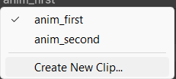
Далее могу задать логику чередования анимации через Controller
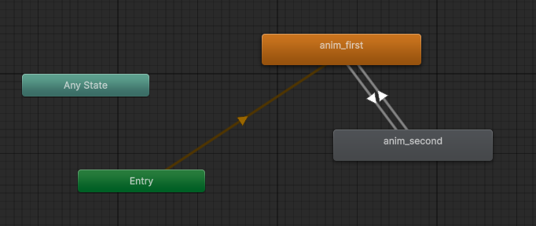

И при запуске симуляции две анимации будут чередоваться
Теперь хотелось прописать логику смены анимации
- Откройте Animator и добавьте параметр:
  - Тип Trigger (назовём Switch) — самый простой для разового переключения.
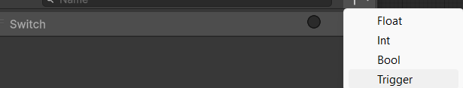
- На переходе anim_first → anim_second:
  - Снимите галочку Has Exit Time.
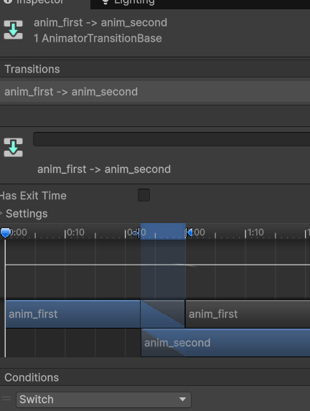
  - В Conditions добавьте Switch.
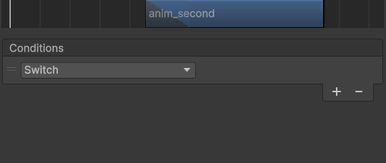
  - По желанию уменьшайте Transition Duration (например 0–0.1).
- (Опционально) На переходе anim_second → anim_first:
  - Так же как сделали выше
- Повесьте этот скрипт на любой объект в сцене (например, на сам Canvas или объект с Animator).
using UnityEngine;

public class AnimSwitcher : MonoBehaviour
{
public Animator animator; // перетащи сюда Animator твоего объекта
public string triggerName = "Switch";

public void Switch()
{
if (animator) animator.SetTrigger(triggerName);
}
}

Привязка к UI Button
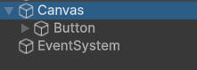
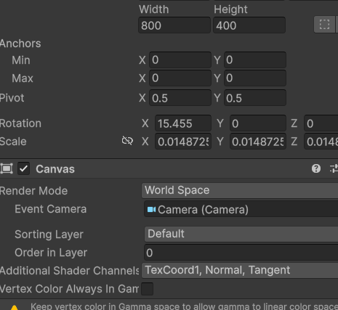
- Убедитесь, что в сцене есть Canvas, Button и EventSystem (создаётся автоматически).
- Выдели Button → в инспекторе в разделе On Click () нажми +.
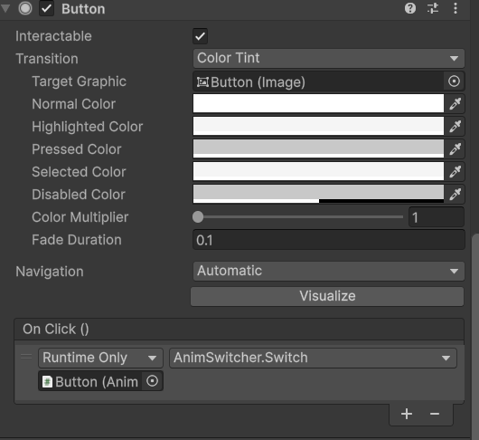
- Перетащи объект со скриптом AnimSwitcher в поле.

- В выпадающем списке выбери метод AnimSwitcher → Switch().
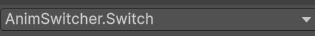
И на самом объекте на котором находиться скрипт нужно указать следующее
